InstallShield学习笔记
Silent Install

Revision History

DATE | REVISION | AUTHOR | DESCRIPTION
03/26/2010 | 1.0 | Gordon Chen | 初始版本

Table of Contents
1 前言 1
2 Silent Install 1
2.1 扫盲工作 – 何谓Silent Install 1
2.2 准备工作 - 录制人工安装 1
2.3 正式工作 – 运行静默安装 3
2.4 收尾工作 – 查看安装结果 3
3 Best Practices 4
3.1 日后补充 4

前言
本文档是笔者在学习InstallShield的过程中，结合个人学习心得体会，写出的学习笔记。
鉴于篇幅有限，本文仅就基本功能作了一些介绍，仅供新手入门作参考之用。
若读者有意深入研究高级进阶内容，请在网上搜寻参考资料 ( 附：InstallShield社区论坛：http://forum.installsite.net, http://community.flexerasoftware.com/forumdisplay.php?f=133)。

Silent Install

扫盲工作 – 何谓Silent Install
通过InstallScrip打包出来的安装程序其实有两种安装方式：除了我们常见的有界面的安装方式外，
还有一种直接在命令行下运行的安装方式，称为silent mode安装。
这种安装方式基于一个预先录制好的iss后缀的文件(比如setup.iss)，通过命令行调用，直接在后台运行
(其实是基于iss文件里的内容进行回放动作和填入数据)。这种安装方式因为不弹出界面，
所以不需要人工干预(点击按钮等)，适用于一些需要自动安装的场景，比如无人值守安装等。

准备工作 - 录制人工安装
首先，我们需要通过录制一次完整的人工安装过程来产生后缀为.iss的文件.
在命令行窗口中，键入程序名，后跟表示录制模式的参数 /r，然后敲回车执行安装程序。如下图所示：
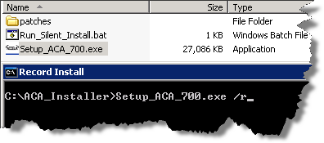
此时安装程序界面会弹出来，我们就按照正常的顺序在各界面各字段填入数据，点击Next按钮等，
直到安装完成。然后我们打开系统文件夹C:\Windows，可以看到setup.iss文件已经生成，如下图所示：
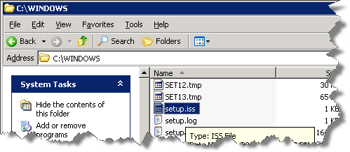
打开这个文件看看，它其实就是完整记录了前面的手工安装的过程和各个页面中输入的数据。
这个iss文件的内容格式类似于常见的ini配置文件，它也由许多个数据块(section)组成，
其中方括号[ ]扩起来的是块名(section name)，其下的行则是属性名和属性值。
如下图所示：
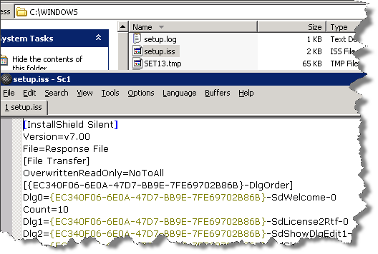

到此为止，准备工作已经完成。这个生成的setup.iss文件会作为silent install的依据。

正式工作 – 运行静默安装
好了，我们可以开始silent install安装之旅了。
首先，我们需要把前面生成的setup.iss文件从C:\Windows目录拷贝到另一个工作目录, 为了方便，我们把它跟
安装程序(*.exe)放在一起。
在运行silent install之前，我们可以编辑上一步生成的iss文件，比如去除一些不必要的数据块(section)，
或改变某个输入框里的值(比如：szEdit1=10.50.70.43，把这个IP改为另外一个值)。
另外，我们也可以创建一个批处理文件(*.bat)来简化执行silent install的工作，如下图所示：
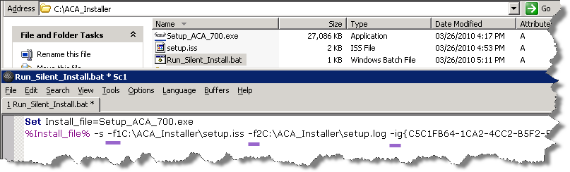
在图中这个命令行例子中，有几点需要注意：
- 安装程序名后跟 -s参数，表示以silent mode运行安装程序
- -f1参数后紧跟iss文件的路径，注意它们之间没有空格，但是可以用引号把路径扩起来。
- -f2参数后紧跟将要生成的log文件文件的路径，注意它们之间没有空格，但是可以用引号把路径扩起来。
- -ig参数后面紧跟以前(手工)安装所创建的注册表键名(key), 其目的是读取其下面的的安装路径，
以便于此次silent install释放文件到对应文件夹，以更新上次被安装的产品。
注：这个注册表键(key)在此路径下：HKEY_LOCAL_MACHINE\Software\Microsoft\Windows\CurrentVersion\Uninstall\

收尾工作 – 查看安装结果
在运行silent mode安装时，可能发生错误而导致安装失败，其原因可能是因为在命令行中输入参数错误
或者其它一些原因。
在生成的log文件中，可以看到[ResultCode]这个属性会有一个数字值，代表着成功(数字0)或出错（负数）。
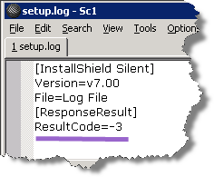
这里列出各返回数字的具体含义，见下表：
返回数字 | 含义
0 | 成功完成，没有错误
-1 | 失败，因为一般的错误
-2 | 失败，因为无效的模式
-3 | 失败，因为需要的数据在response file (*.iss)中找不到
-4 | 失败，因为没有足够的内存空间
-5 | 失败，因为需要的文件不存在
-6 | 失败，因为不能写入response file (*.iss)
-7 | 失败，因为不能写入log file (*.log)
-8 | 失败，因为response file (*.iss)的路径无效
-9 | 失败，因为无效的参数列表类型
-10 | 失败，因为无效的参数数据类型
-11 | 失败，因为在安装过程中发生未知错误
-12 | 失败，因为response file (*.iss)含有顺序错乱的数据块
-51 | 失败，因为不能创建指定的文件夹
-52 | 失败，因为不能访问指定的文件或文件夹
-53 | 失败，因为选择了一个无效的选项

Best Practices

日后补充
随着日后的进一步使用和研究，我们将更新此部分。

